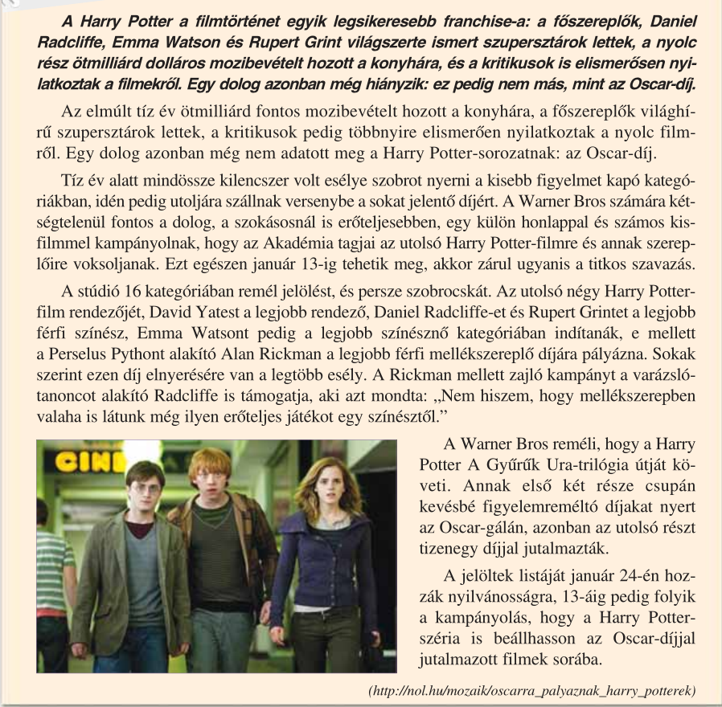
Harry Potter je najúspešnejšou franšízou príbehu filmov: hlavní herci, Daniel Radcliffe, Emma Watsonová a Rupert Grint sa stali celosvetovými hviezdami, príjem z tých ôsmych častí filmu je päťmiliónový, a väčšina kritkov sa o ôsmych fimoch vyjardrila uznanlivo. Je však jedna vec, ktorú si seriál Harry Potter ešte nezískal: Oscar.
Príjem v posledných deviatich rokoch bol pätmiliónový, hlavní herci sa stali celosvetovými hviezdami, väčšina kritikov sa o ôsmych filmoch vyjadrila uznanlivo. Je však jedina vec, ktorú si seriál Harry Potter ešte nezískal: Oscar.
Možností na získanie sochy (Oscara) počas desiatich rokov mal deväť v tých kategóriách, ktoré dostáva menej pozornosti, a za dôležitú cenu súťažia tento rok naposledy. Pre spoločnosť Warner Bros je to nepochybne dôležitá vec: robia intenzívnu kampaň vlastnou webstránkou a krátkymi upútavkami, aby členovia Akadémie hlasovali za film Harry Potter a jeho hercov. Hlasovať môžu až do 13.01, kedy sa to tajné hlasovanie skončí.
Štúdio dúfa, že bude mať kandidovanie v 16 kategóriách, a samozrejme aj sochu. Režisér posledných štyroch filmov Harry Potter, David Yates by kandidoval v kategórii najlepšieho režiséra, Daniel Radcliffe a Rupert Grint by kandidovali v kategórii najlepšieho herca, kým Emma Watsonová by kandidovala za cenu najlepšej herečky, a pritom Alan Rickman, ktorý hral v roli Perselua Pythona, by kandidoval v kategórii najlepšieho herca vo vedľajšej úlohe. Kampaň, ktorá sa robí za Rickmana, podporuje aj Radcliffe, ktorý hrá v roli učňa kúzelníka. On povedal nasledujúce: „Myslím si, že sme ešte nikdy nevideli takúto intenzívny výstup od herca, ktorý hrá vo vedľajšej úlohe.“
Spoločnosť Warner Bros dúfa, že Harry Potter bude kráčať cestou Pána prstenov k úspechu. Prvé dve časti Pána prstenov totiž získali menej dôležité ocenenia na udeľovaní Oscara, ale posledná časť bola získala jedenásť cien.
Zoznam kandidátov bude verejný od 24.01, a kampaň pokračuje až do trinásteho, aby seriál Harry Potter bol jedným z filmov, ktoré boli odmenené Oscarom.

